Éclat d’un minéral
Exp 22

Science

Présenter à Daniel Blais

Fait par Philippe Robitaille

Groupe 02 MSI 2

ESV

31 Octobre 2019
Observation : Si on a une loupe, on va parler d’éclats de minéraux !

But : Identifier parmi une liste des minéraux métalliques.

Interrogation : Lequel parmi ces minéraux contiennent des éclats de minéraux ?

Hypothèse : Je suppose que le #19 et #3 sont des éclats de minéraux.

Matériel : -loupe
-inconnues #1
-inconnues#3
-inconnues#19
-inconnues#21
-inconnues#32

Manipulation : Observer les minéraux à la loupe.
Résultats :
Éclat d’un minéral
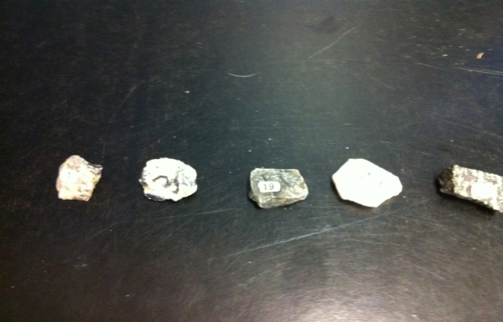 | Minéral #1 Métallique  Minéral #3 Métallique  Minéral #19 Non-Métallique  Minéral #21Non-Métallique  Minéral #32Non-Métallique

Analyse : D’après mes résultats, les inconnues, #1 et le #3 ont des petits éclats métalliques.

Conclusion : Mon hypothèse est vraie et fausse.

